**Федеральное государственное автономное образовательное учреждение высшего образования «Национальный исследовательский университет ИТМО»**

**Факультет программной инженерии и компьютерной техники**

**Вычислительная математика**

**Лабораторная работа №4**

**Вариант 2**

Группа: P3266

Выполнила:

Бореева В. Ю.  
Тихонов И. В.

Проверил:

Машина Е. А.

Г. Санкт-Петербург

2024

# Цель работы

Разобраться с понятием аппроксимации

# 1 Вычислительная часть задачи:

1. Сформировать таблицу табулирования заданной функции на

указанном интервале

2. Построить линейное и квадратичное приближения по 11 точкам

заданного интервала;

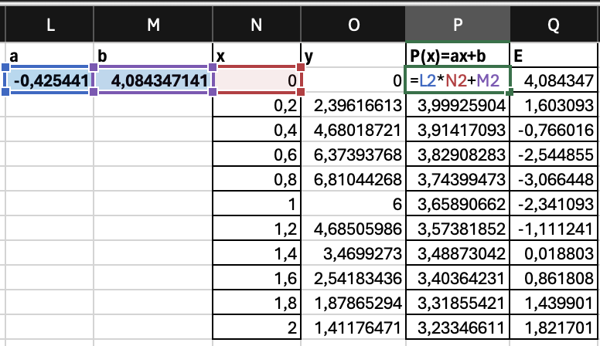

# 2 Программная часть задачи:

**import** numpy **as** np

**from** Equations **import** *

**def** exponential(xarr, yarr, n):

# MHK

x = np.array(xarr)

y = np.array(yarr)

coeffs = np.polyfit(x, np.log(y), 1)

a = np.exp(coeffs[1])

b = coeffs[0]

parr = []

earr = []

**for** i **in** range(n):

parr.append(round(a * pow(math.e, b * xarr[i]), 4))

earr.append(round(parr[i] - yarr[i], 4))

**return** parr, earr, SKO(parr, yarr, n), determination(parr, yarr, n)

**import** numpy **as** np

**from** Equations **import** *

**def** exponential(xarr, yarr, n):

# MHK

x = np.array(xarr)

y = np.array(yarr)

coeffs = np.polyfit(x, np.log(y), 1)

a = np.exp(coeffs[1])

b = coeffs[0]

parr = []

earr = []

**for** i **in** range(n):

parr.append(round(a * pow(math.e, b * xarr[i]), 4))

earr.append(round(parr[i] - yarr[i], 4))

**return** parr, earr, SKO(parr, yarr, n), determination(parr, yarr, n)

**import** numpy **as** np

**from** Equations **import** *

**def** logarithmic(xarr, yarr, n):

# MHK

x = np.array(xarr)

y = np.array(yarr)

coeffs = np.polyfit(np.log(x), y, 1)

a = float(coeffs[1])

b = float(coeffs[0])

parr = []

earr = []

**for** i **in** range(n):

parr.append(round(a * math.log(xarr[i]) + b, 4))

earr.append(round(parr[i] - yarr[i], 4))

**return** parr, earr, SKO(parr, yarr, n), determination(parr, yarr, n)

**import** numpy **as** np

**from** Equations **import** *

**def** logarithmic(xarr, yarr, n):

# MHK

x = np.array(xarr)

y = np.array(yarr)

coeffs = np.polyfit(np.log(x), y, 1)

a = float(coeffs[1])

b = float(coeffs[0])

parr = []

earr = []

**for** i **in** range(n):

parr.append(round(a * math.log(xarr[i]) + b, 4))

earr.append(round(parr[i] - yarr[i], 4))

**return** parr, earr, SKO(parr, yarr, n), determination(parr, yarr, n)

**import** numpy **as** np

**from** Equations **import** *

**def** logarithmic(xarr, yarr, n):

# MHK

x = np.array(xarr)

y = np.array(yarr)

coeffs = np.polyfit(np.log(x), y, 1)

a = float(coeffs[1])

b = float(coeffs[0])

parr = []

earr = []

**for** i **in** range(n):

parr.append(round(a * math.log(xarr[i]) + b, 4))

earr.append(round(parr[i] - yarr[i], 4))

**return** parr, earr, SKO(parr, yarr, n), determination(parr, yarr, n)

**import** numpy **as** np

**from** Equations **import** *

**def** logarithmic(xarr, yarr, n):

# MHK

x = np.array(xarr)

y = np.array(yarr)

coeffs = np.polyfit(np.log(x), y, 1)

a = float(coeffs[1])

b = float(coeffs[0])

parr = []

earr = []

**for** i **in** range(n):

parr.append(round(a * math.log(xarr[i]) + b, 4))

earr.append(round(parr[i] - yarr[i], 4))

**return** parr, earr, SKO(parr, yarr, n), determination(parr, yarr, n)

**import** numpy **as** np

**from** Equations **import** *

**def** logarithmic(xarr, yarr, n):

# MHK

x = np.array(xarr)

y = np.array(yarr)

coeffs = np.polyfit(np.log(x), y, 1)

a = float(coeffs[1])

b = float(coeffs[0])

parr = []

earr = []

**for** i **in** range(n):

parr.append(round(a * math.log(xarr[i]) + b, 4))

earr.append(round(parr[i] - yarr[i], 4))

**return** parr, earr, SKO(parr, yarr, n), determination(parr, yarr, n)

**import** numpy **as** np

**from** Equations **import** *

**def** logarithmic(xarr, yarr, n):

# MHK

x = np.array(xarr)

y = np.array(yarr)

coeffs = np.polyfit(np.log(x), y, 1)

a = float(coeffs[1])

b = float(coeffs[0])

parr = []

earr = []

**for** i **in** range(n):

parr.append(round(a * math.log(xarr[i]) + b, 4))

earr.append(round(parr[i] - yarr[i], 4))

**return** parr, earr, SKO(parr, yarr, n), determination(parr, yarr, n)

ВЫВОД

В ходе выполнения лабораторной работы мы разобрались с понятием аппроксимации